光学参数对LED光疗抑制口腔疾病常见细菌增殖的影响
胡嘉参¹，阴慧娟^{1*}，董晓曦¹，方 翔²
（1. 中国医学科学院北京协和医学院生物医学工程研究所，天津 300192；
- 安徽恩迪亚智能科技有限公司，铜陵 244199）

摘 要：光学参数如波长、功率密度、照射时间等可显著影响光疗的杀菌效果。本研究旨在探索LED光疗抑制口腔细菌增殖的最佳光学参数，为临床口腔细菌感染性疾病的光学治疗提供参考。将粪肠球菌（Enterococcus faecalis）和牙龈卟啉单胞菌（Porphyromonas gingivalis）菌液接种于96孔板中，用峰值波长为405 nm和455 nm的自制LED光源以10 mW/cm²和40 mW/cm²功率密度，在能量密度9.6~33.6 J/cm²的范围内对其进行光照，30 min后以活死菌荧光染色或平板涂布法检测光疗杀菌效果。结果发现，405/455 nm波长LED光照对两种厌氧菌均有显著的杀伤效果；牙龈卟啉单胞菌在波长为405 nm、功率密度为40 mW/cm²、光照能量为33.6 J/cm²的LED光照下可达最大抑菌率（96.05 ± 1.80）%；粪肠球菌则在波长为405 nm、功率密度为10 mW/cm²、光照能量为33.6 J/cm²时达到最佳抑菌效果（97.64 ± 2.31）%。研究表明，适宜的光学参数可使LED光照对口腔常见致病菌产生显著的抑菌效果。在本研究条件下，波长为405 nm、照射剂量为33.6 J/cm²的参数组合效果最佳。
关键词：LED光疗；内源性光敏剂；粪肠球菌；牙龈卟啉单胞菌；口腔感染
中图分类号：Q935；R318.51 文献标志码：A DOI：
Effect of Optical Parameters on LED Phototherapy to Inhibit the Proliferation of Common Bacteria in Oral Diseases
HU Jiashen¹, YIN Huijuan^{1*}, DONG Xiaoxi¹, FANG Xiang²
(1. Institute of Biomedical Engineering, Chinese Academy of Medical Sciences & Peking Union Medical College, Tianjin 300192, China; 2. Anhui Ndiya Intelligent Technology Co., LTD, Tongling 244199, China)
Abstract: Optical parameters such as wavelength, power density and irradiation time have important effects on the bactericidal effect of phototherapy. This study aimed to explore the optimal optical parameters of LED phototherapy to inhibit the proliferation of oral bacteria, and provide a basis for the formulation of optical therapy for clinical oral bacterial infectious diseases. Enterococcus faecalis and Porphyromonas gingivalis were inoculated in 96-well plates and irradiated with the self-made 405 nm LED and 455 nm LED with power densities of 10 mW/cm² and 40 mW/cm². Energy densities of the LEDs ranged from 9.6 to 33.6 J /cm². After 30 min, the bactericidal effect of phototherapy was evaluated by bacterial fluorescent staining or plate counting. The results showed that 405/455 nm LED had significant bactericidal effect on both kinds of bacterium. The maximum bacteriostatic rate (96.05 ± 1.80)% of P. gingivalis was achieved with 405 nm LED with 40 mW/cm² at light dose of 33.6 J/cm². The maximum bacteriostatic rate (97.64 ± 2.31)% of E. faecalis was achieved with 405 nm LED with 10 mW/cm² at light dose of 33.6 J/cm². It indicated that LED illumination can achieve significant bacteriostatic effect on common oral pathogens with appropriate optical parameters, while 405 nm LED with light dose of 33.6 J/cm² could achieve the best effect in the study.
Keywords: LED phototherapy; endogenous photosensitizer; Enterococcus faecalis; Porphyromonas gingivalis; oral infection

许多口腔炎症，如牙周疾病、根管感染等，多是由口腔中的细菌感染所致。细菌及其产物是导致根管及牙周炎症发生、发展和传播的主要因素，其中革兰氏阴性菌的脂多糖和革兰氏阳性菌的磷壁酸在致病过程中发挥着重要作用。在这些口腔细菌中，革兰氏阴性的牙龈卟啉单胞菌（Porphyromonas gingivalis）和革兰氏阳性的粪肠球菌（Enterococcus faecalis）最为常见^{[1-5]}。有效减少甚至清除口腔中的这些致病菌对于治疗及预防口腔感染性疾病至关重要。传统减少细菌载量的方法包括通过机械和化学方法去除根管内大部分感染物的根管治疗术，以及通过局部或全身应用抗生素的抗感染治疗等，这些方法的效果受到医生操作手法和耐药菌群等多种因素的影响^{[3-4，6-7]}。另外，抗生素等化学药物对细菌生物膜穿透有限，当细菌以生物膜形式存在时，会导致细菌对这些疗法的敏感性降低^{[8]}。
近年来，一些替代疗法逐渐发展起来，如激光杀菌术、光动力杀菌以及光疗杀菌等。激光杀菌术利用激光产生的热能杀伤细菌。Bergmans等^{[9]}利用1 064 nm的钇铝石榴石晶体（neodymium-doped yttrium aluminium garnet，Nd:YAG）脉冲激光对粪肠球菌进行体外照射，杀菌率可达99.7%。光动力疗法利用光敏剂受光激发后产生的光化学作用杀伤细菌^{[1，10-13]}。O’Neill等^{[10]}用632 nm的红光激发光敏剂甲苯胺蓝产生光动力效应，对多种口腔细菌形成的生物膜产生杀伤作用，杀菌率达到97.4%。这些方法不会像抗生素那样产生耐药性，是很有潜力的临床治疗方法，但其也存在一定的局限性，如激光杀菌由于较高的功率，可能会对正常的口腔组织细胞产生不可逆的损伤；而光动力治疗时，外源性光敏剂具有潜在的光毒性，且操作复杂。有趣的是，研究者发现一些细菌含有内源性卟啉^{[14-15]}，可作为内源性光敏剂，在光照射下可产生相同的光动力效应，进而达到杀菌效果^{[13, 16]}。这种利用低功率光照进行杀菌治疗的方法被称为光疗杀菌。随着发光二极管（light emitting diode，LED）的发展，从上世纪90年代开始，陆续有LED光源等其他光源代替激光在光疗领域进行研究。LED光源具有能耗低、光斑大、产热少、寿命长、波长选择范围广、成本低等优势，同时，除了半峰宽外，其在输出功率、峰值波长等参数上与激光已相近。除在照明、LED显示等领域外，在光疗领域利用LED代替激光在光疗杀菌效应的研究近年来也见诸报道^{[17-18]}，但是在光学参数，如波长、功率密度和能量密度等的杀菌效果上，还未获得一致性结果，不同细菌对LED光疗的敏感性也有明显争议^{[19]}。
本研究针对口腔感染最常见的两种细菌，通过光学参数的不同组合方案，探索LED光疗抑制口腔细菌增殖的最佳治疗方案，为口腔细菌感染性疾病的临床治疗提供参考。
1 材料与方法
1.1 主要仪器及试剂
波长分别为405 nm和455 nm的高通量LED光源由中国医学科学院生物医学工程研究所激光医学实验室自主研制，LED芯片购自山东晶泰星光电科技有限公司。高通量LED光源上共有60个LED照光单元，每4个为1组，7组的功率密度为10 mW/cm²，另7组的功率密度为40 mW/cm²，每组可设置不同的照光时间；另有1组不发光作为对照。Lambda35型紫外-可见光分光光度计（美国PerkinElmer公司）、FluoroMax-4型荧光分光光度计（美国HORIBA科学仪器事业部）、全光谱型激光扫描共聚焦倒置显微镜（LSM710，德国ZEISS公司）等仪器用于光谱检测和荧光成像。无菌透明底黑色96孔板（3603，美国Corning公司）、2.5 L圆底立式厌氧培养袋、2.5 L厌氧产气包、氯化血红素、维生素K1、脱纤维羊血、厌氧血琼脂基础培养基（青岛海博生物技术有限公司），脑心浸出液肉汤（brian heart infusion，BHI）、琼脂粉（北京索莱宝科技有限公司）等用于细菌培养。LIVE/DEAD® BacLight Bacterial Viability Kit活/死细菌染色试剂盒（L7012，美国Thermo Fisher Scientific公司）用于细菌增殖检测。粪肠球菌（ATCC-29212）和牙龈卟啉单胞菌（ATCC-33277）由天津医科大学口腔医院惠赠。
1.2 培养基的配制
BHI液体培养基A：取BHI 38.5 g，加热搅拌溶解于1 000 mL蒸馏水中，121 ℃高压灭菌15 min，用于粪肠球菌培养。
BHI液体培养基B：每200 mL的BHI液体培养基A中加入1 mL（0.001 g） 氯化血红素和1 mL（0.002 g）维生素K1，用于牙龈卟啉单胞菌培养。
BHI固体培养基：取BHI 38.5 g和琼脂粉20.0 g，加热搅拌溶解于1 000 mL蒸馏水中，121 ℃高压灭菌15 min，冷却至40~60 ℃时倒入无菌平皿中，待冷却至室温，培养基凝固，用于粪肠球菌培养。
厌氧血琼脂基础培养基：取厌氧菌琼脂45.4 g，加热溶解于1 000 mL蒸馏水中，分装每瓶 200 mL，121 ℃高压灭菌15 min，冷至45~50 ℃时在每200 mL培养基中加入10 mL脱纤维羊血、1 mL（0.001 g）氯化血红素和1 mL（0.002 g）维生素K1，混匀，倒入无菌平皿中，待冷却至室温，培养基凝固，用于牙龈卟啉单胞菌培养。
1.3 细菌培养
粪肠球菌接种到BHI固体培养基中，置于37 ℃，厌氧环境下培养24 h，挑选出单菌落转移到BHI液体培养基A中，置于37 ℃，厌氧环境下培养繁殖至对数生长期，调节菌液浓度约10⁸ CFU/mL用于光照试验。牙龈卟啉单胞菌接种到厌氧血琼脂基础培养基中，置于37 ℃，厌氧环境下培养5~7 d，待培养基表面长出黑色菌落后，挑选出黑色单菌落转移到BHI液体培养基B中，置于37 ℃，厌氧环境下培养繁殖至对数生长期，调节菌液浓度约10⁸ CFU/mL用于光照试验。
1.4 光照处理与分组
取对数期生长的细菌（菌悬液浓度约10⁸ CFU/mL）接种于96孔板，每组4个复孔，每孔30 μL，LED光源从96孔板底部向上垂直照射细菌。照光方案如表1所示，功率密度为10 mW/cm²和40 mW/cm²，光照时间依次为16、24、32、40、48、56 min，对应的能量密度为 9.6、14.4、19.2、24.0、28.8、33.6 J/cm²。同时设置不照光对照组。
表1 光照方案
Tab. 1 Irradiation scheme
Bacterial strains | Wavelength/nm | Power density/(mW·cm⁻²) | Irradiation time/min | Light dose/(J·cm⁻²)
E. faecalis/P. gingivalis | 405/455 | 10 | 16 | 9.6
E. faecalis/P. gingivalis | 405/455 | 10 | 24 | 14.4
E. faecalis/P. gingivalis | 405/455 | 10 | 32 | 19.2
E. faecalis/P. gingivalis | 405/455 | 10 | 40 | 24.0
E. faecalis/P. gingivalis | 405/455 | 10 | 48 | 28.8
E. faecalis/P. gingivalis | 405/455 | 10 | 56 | 33.6
E. faecalis/P. gingivalis | 405/455 | 40 | 4 | 9.6
E. faecalis/P. gingivalis | 405/455 | 40 | 6 | 14.4
E. faecalis/P. gingivalis | 405/455 | 40 | 8 | 19.2
E. faecalis/P. gingivalis | 405/455 | 40 | 10 | 24.0
E. faecalis/P. gingivalis | 405/455 | 40 | 12 | 28.8
E. faecalis/P. gingivalis | 405/455 | 40 | 14 | 33.6
1.5 光疗杀菌效果的检测
1.5.1 即时杀菌效果-活死细菌荧光染色
将光照后的细菌进行活死细菌荧光染色并涂片，在激光共聚焦显微镜下观察杀菌效果。具体操作步骤如下：细菌经不同光照处理后静置30 min，每孔加3 μL染料SYTO9与碘化丙啶（propidium iodide，PI）的混合染液，避光孵育15 min；然后，每孔取5 μL菌悬液涂片；在激光共聚焦显微镜下进行观察并拍照，激发光分别为488 nm和543 nm；随机选取4个视野，按如下公式计算细菌存活率。
细菌存活率/%=活细菌数/细菌总数×100%。 （1）
1.5.2 抑制菌落生长效果-细菌平板计数法
光照结束静置30 min后，将每孔菌液梯度稀释10⁴倍，每孔取稀释后的菌液5 μL进行固体培养基平板涂布，将涂布后的平板置于37 ℃，厌氧环境下继续培养24 h，计数每组4个复孔的菌落数，计算抑菌率。
抑菌率/%=（1－光照组计数/对照组计数）×100%。 （2）
1.6 细菌内源性卟啉测定
取粪肠球菌及牙龈卟啉单胞菌液各50 mL，浓度为2×10⁸ CFU/mL，以5 000 r/min在4 ℃中离心菌液20 min，向下层菌体中加入20 mL的三羟甲基氨基甲烷-乙二胺四乙酸（Tris-EDTA，TE）缓冲液（10 mmol/L Tris-HCl，pH 8.0，1 mmol/L EDTA）重悬，重复2次，往菌体沉淀中加入1.5 mL乙酸乙酯与冰乙酸的混合液（体积比为3:1），进行冰上超声，裂解菌体（超声30 s，重复6次），离心20 min，弃去下层菌体碎片，留取上层液体，加入1 mL蒸馏水，涡旋振荡，离心10 min，重复1次，弃下层水层，加入100 μL的3 mol/L盐酸，溶解乙酸乙酯中的卟啉，再涡旋振荡，离心10 min，收集上层液体进行卟啉的光谱分析^{[20]}。
1.7 统计学方法
应用SPSS 17.0软件、OriginPro9.1软件等对数据进行分析与作图，各组数据用平均值±标准差（$\overline{x}±s$）来表示，组间数据比较采用单因素方差分析，两两比较采用独立样本t检验，以P < 0.05为差异有统计学意义。
2 结果与分析
2.1 粪肠球菌的光疗抑菌效果
2.1.1 光学参数对粪肠球菌的即时杀菌效果的影响
图1显示，在设定的光学参数下，光疗干预对粪肠球菌均有显著的杀伤效果（P < 0.05），且随着光照剂量逐渐增加，细菌存活率总体呈下降趋势。当光照剂量到达28.8 J/cm²时，杀菌效果均超过50%及以上（除405 nm波长40 mW/cm²外）。405 nm波长、10 mW/cm²光照56 min（光照剂量33.6 J/cm²）的即时杀菌效果最好，可达（84.29 ± 4.85）%；455 nm波长、40 mW/cm²光照14 min（光照剂量33.6 J/cm²），即时杀菌效果可达（83.88 ± 2.14）%。
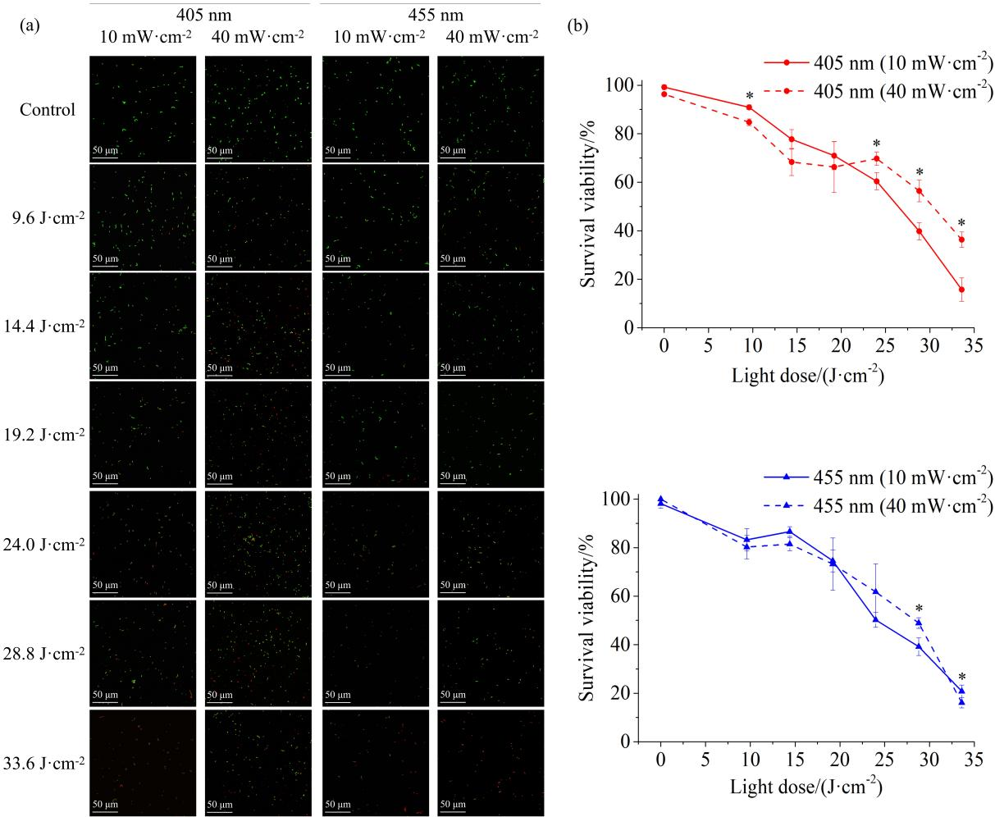

图1 光疗对粪肠球菌的即时杀菌效果
Fig. 1 Immediate bactericidal effect of phototherapy on E. faecalis
（a）不同光学参数LED干预下活死细菌荧光图像；（b）不同光学参数LED干预下细菌存活率。*P < 0.05。
(a) Bacterial fluorescent staining at different optical parameters; (b) Survival viability at different optical parameters. *P < 0.05.
2.1.2 光学参数对粪肠球菌的菌落生长抑制效果的影响
图2中结果显示， 波长为405 nm时，光照剂量高于14.4 J/cm²的LED光照干预的菌落抑制效果与对照组相比有统计学差异（P < 0.05）。随着光照剂量增加，抑菌率呈升高趋势。在光照剂量相同的条件下，10 mW/cm²效果优于40 mW/cm²。10 mW/cm²照射56 min（33.6 J/cm²）抑制菌落生长效果最好，抑菌率可达（97.64 ± 2.31）%。
波长为455 nm时，光照剂量高于19.2 J/cm²的菌落抑制效果与对照组相比有统计学差异（P < 0.05）。随着光照剂量增加，抑菌率呈升高趋势。光照剂量相同的条件下，两种功率密度效果无明显差异。当光照剂量达到28.8 J/cm²时，抑菌率可达50%以上，40 mW/cm²照射14 min（33.6 J/cm²）抑制菌落生长效果最好，抑菌率可达（85.03± 4.84）%。
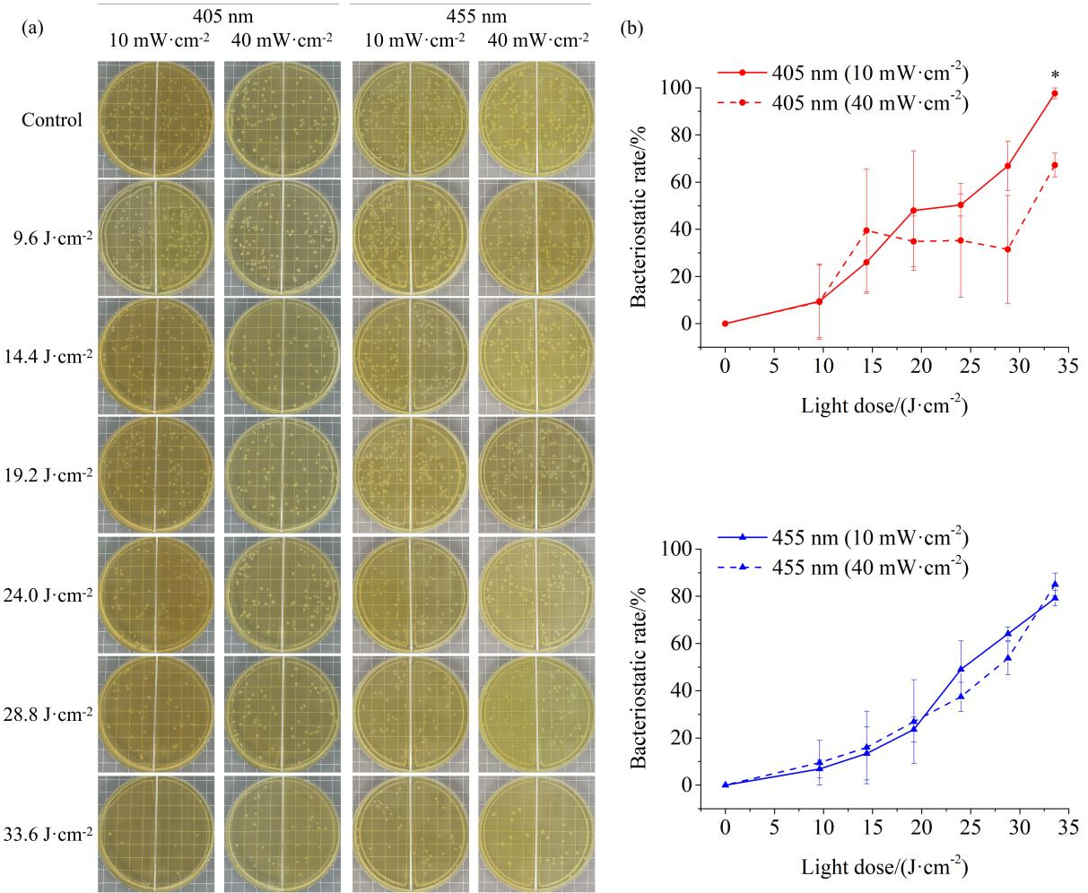

图2 光疗抑制粪肠球菌菌落生长效果
Fig. 2 Inhibitory effect of phototherapy on colony growth of E. faecalis
（a）不同光学参数LED干预下细菌平板计数；（b）不同光学参数LED干预下抑菌率。*P < 0.05。
(a) Bacterial plate counting at different optical parameters; (b) Bacteriostatic rate at different optical parameters. *P < 0.05.
2.2 牙龈卟啉单胞菌的光疗抑菌效果
2.2.1 光学参数对牙龈卟啉单胞菌的即时杀菌效果的影响
所有光照组均有显著的杀菌效果（P < 0.05），且随着光照剂量逐渐增加，细菌存活率呈下降趋势，说明光照剂量越大杀菌效果越好（图3）。功率密度为10 mW/cm²、光照剂量达28.8 J/cm²时，杀菌效果均可达到50%以上。功率密度为40 mW/cm²、光照剂量达24.0 J/cm²时，杀菌效果可达到50%以上。405 nm波长40 mW/cm²照射14 min（33.6 J/cm²）的即时杀菌效果最好，可达（95.55± 2.39）%。
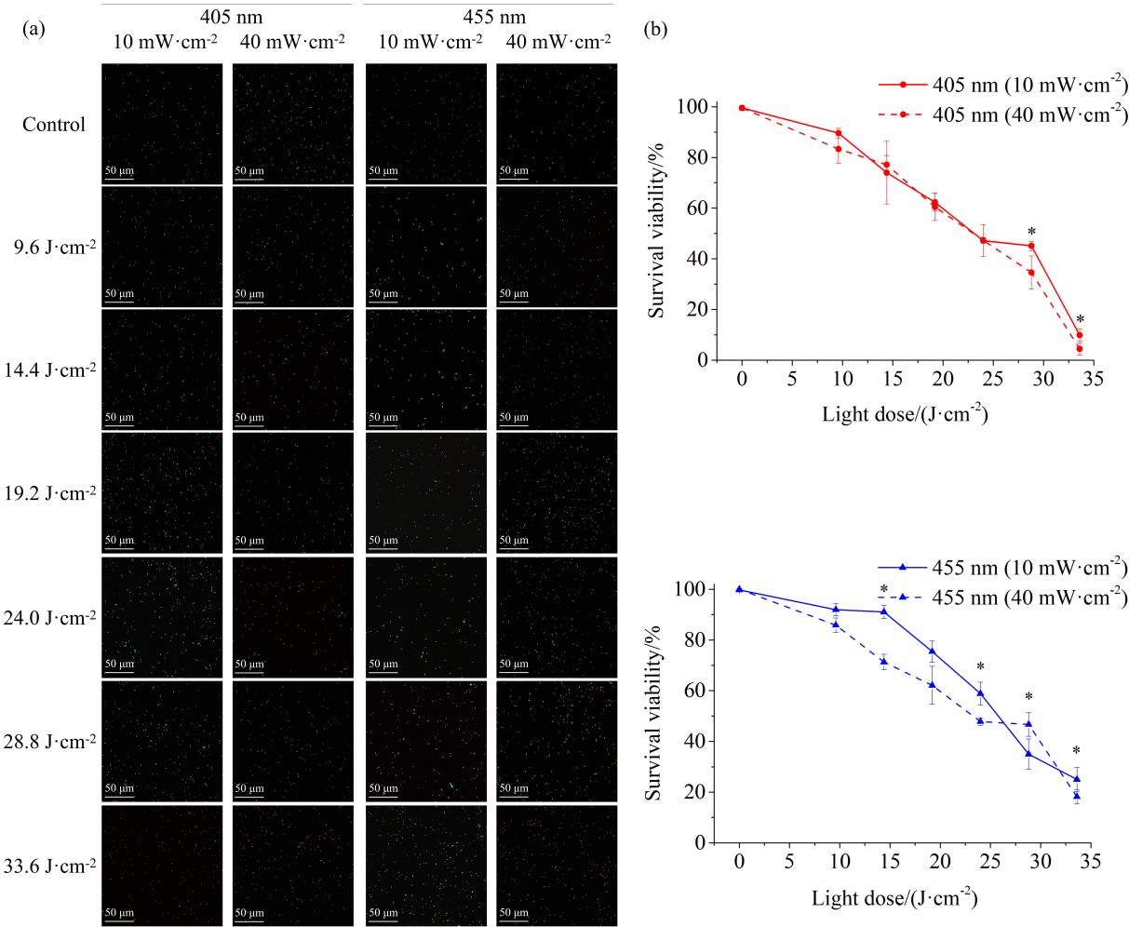

图3 光疗对牙龈卟啉单胞菌的即时杀菌效果
Fig. 3 Immediate bactericidal effect of phototherapy on P. gingivalis
（a）不同光学参数LED干预下活死细菌荧光图像；（b）不同光学参数LED干预下细菌存活率。*P < 0.05。
(a) Bacterial fluorescent staining at different optical parameters; (b) Survival viability at different optical parameters. *P < 0.05.
2.2.2 光学参数对牙龈卟啉单胞菌的菌落生长抑制效果的影响
试验发现（图4），波长为405 nm、功率密度为10 mW/cm²时，光照剂量高于14.4 J/cm²有显著的菌落抑制效果（P < 0.05）；功率密度为40 mW/cm²时，光照剂量高于9.6 J/cm²即有显著的菌落抑制效果（P < 0.05）。随着光照剂量增加，抑菌效果呈升高趋势。光照剂量相同条件下，40 mW/cm²略优于10 mW/cm²。40 mW/cm²光照14 min（33.6 J/cm²）菌落抑制效果最好，抑菌率可达（96.05 ± 1.80）%。
波长为455 nm、功率密度为10 mW/cm²时，光照剂量高于19.2 J/cm²有显著的菌落抑制效果（P < 0.05）；当功率密度为40 mW/cm²时，光照剂量高于9.6 J/cm²的菌落抑制效果与对照组相比有统计学差异（P < 0.05）。随着光照剂量增加，抑菌率呈升高趋势。光照剂量相同条件下，40 mW/cm²优于10 mW/cm²。40 mW/cm²光照14 min（33.6 J/cm²）抑制菌落生长效果最好，抑菌率可达（84.32 ± 4.88）%。
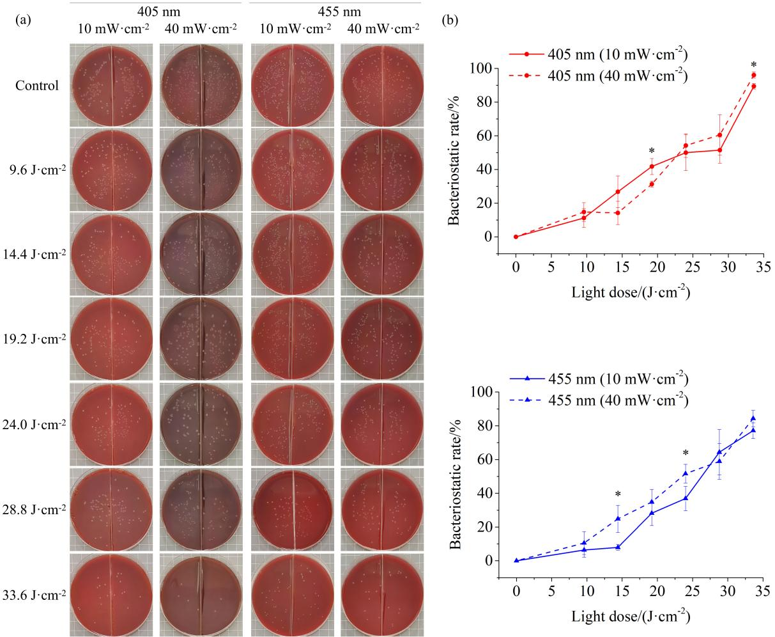

图4 光疗抑制牙龈卟啉单胞菌菌落生长效果
Fig. 4 Inhibitory effect of phototherapy on colony growth of P. gingivalis
（a）不同光学参数LED干预下细菌平板计数；（b）不同光学参数LED干预下抑菌率。*P < 0.05。
(a) Bacterial plate counting at different optical parameters; (b) Bacteriostatic rate at different optical parameters. *P < 0.05.

2.3 两种细菌光疗抑菌效果比较
如图5所示，405 nm波长40 mW/cm²光照抑制牙龈卟啉单胞菌增殖的效果明显优于粪肠球菌，10 mW/cm²光照抑制两种细菌增殖的效果差别并不显著。
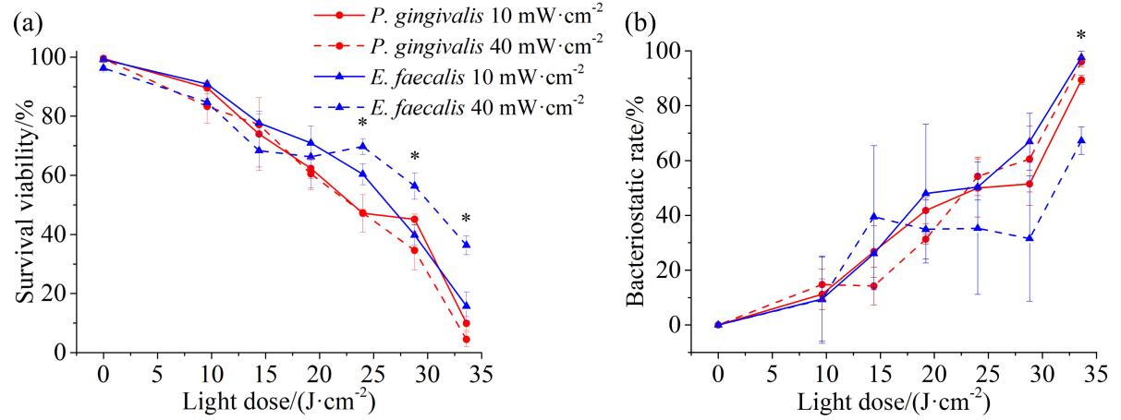

图5 波长405 nm LED光疗抑制两种细菌增殖的效果
Fig. 5 Inhibitory effect of 405 nm LED phototherapy on proliferation of both kinds of bacteria
（a） 即时杀菌效果；（b）抑制菌落生长效果。*P < 0.05。
(a) Immediate bactericidal effect; (b) Effect of inhibiting colony growth. *P < 0.05.
如图6所示，455 nm波长抑制两种细菌增殖的总体效果差别并不显著（P > 0.05）。
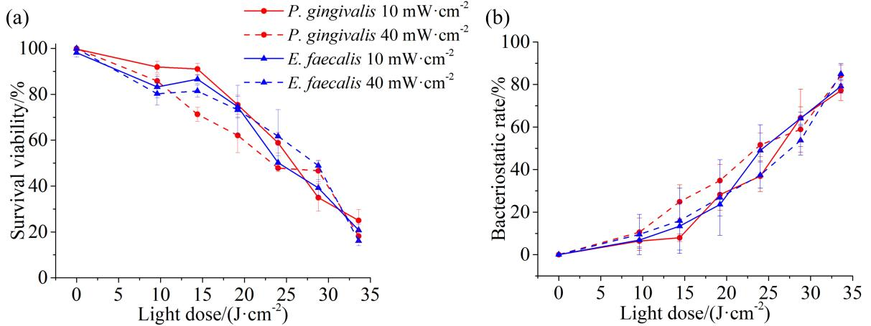

图6 波长455 nm LED光疗抑制两种细菌增殖的效果
Fig. 6 Inhibitory effect of 455 nm LED phototherapy on proliferation of both kinds of bacteria
（a）即时杀菌效果；（b）抑制菌落生长效果。
(a) Immediate bactericidal effect; (b) Effect of inhibiting colony growth.
2.4 两种细菌内源性卟啉的测定
紫外-可见吸收光谱中，两种细菌在381 nm波长处均出现了较高的吸收峰，且牙龈卟啉单胞菌吸收峰强度为粪肠球菌的3.7倍（图7）。牙龈卟啉单胞菌在510、539和638 nm处还有3个小吸收峰，而粪肠球菌则是在510 nm和539 nm处有吸收峰。牙龈卟啉单胞菌在405 nm处峰值强度约为455 nm处的8.0倍。荧光发射光谱中，在400 nm波长光激发下，两种细菌在608 nm和677 nm处均出现荧光发射峰，且牙龈卟啉单胞菌荧光发射峰的相对强度为粪肠球菌的3.7倍。
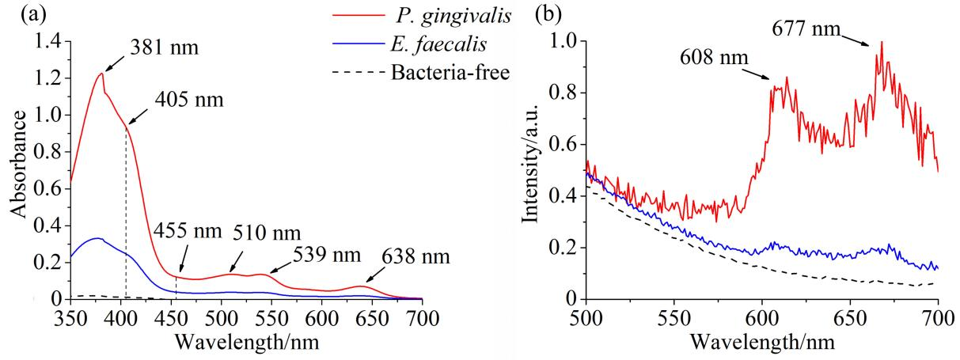

图7 两种细菌的紫外-可见吸收光谱和荧光发射光谱
Fig. 7 Absorption spectra and fluorescence emission spectra
（a）吸收光谱；（b）发射光谱。
(a) Absorption spectra; (b) Fluorescence emission spectra.
3 讨论
粪肠球菌是一种革兰氏阳性兼性厌氧菌，是难治性根尖周炎、根管再感染的主要致病菌，对大多数根管治疗药物和清理消毒的方法都具有一定的抗性，是目前根管治疗中的棘手问题^{[21]}。牙龈卟啉单胞菌是一种革兰氏阴性专性厌氧菌，是引起牙周疾病的主要致病菌，感染后可引起牙周组织破坏、牙槽骨丢失，最终牙齿脱落^{[4，22-23]}，其易产生抗生素耐药性。
本研究选择与口腔感染性疾病密切相关的两种具有代表性的细菌作为研究对象，采用光疗方法对两种细菌进行体外杀菌试验，观察光疗对两种细菌的体外杀伤效果。研究结果显示，两种细菌都是在405 nm波长光照下抑菌效果最佳，这可能与两种细菌中存在卟啉这种内源性光敏剂有关 ^{[20]}。我们对这两种细菌内的卟啉进行了光谱测定，发现两种细菌的吸收峰与原卟啉Ⅸ有相似之处，但位置存在一定的差异，原卟啉Ⅸ的最大吸收峰在400~410 nm之间，两个小吸收峰分别在550 nm和600 nm附近^{[20]}，而本研究中两种细菌的最大吸收峰在381 nm处，其他小吸收峰则在510、539和638 nm处，有明显的蓝移现象；两种细菌在400 nm波长光激发下的发射峰与原卟啉Ⅸ一致，均在608 nm和677 nm处^{[17]}。我们认为，两种细菌中存在的可被光激发的物质除原卟啉Ⅸ外，可能还含有其他具有相似结构的卟啉类化合物，如粪卟啉等^{[20]}。405 nm处光吸收度约为455 nm处的8.0倍，因此，在相同的光照剂量下，杀菌效果更加明显。我们还发现牙龈卟啉单胞菌的最大吸收峰和两个发射峰均为粪肠球菌的约3.7倍，说明与粪肠球菌相比，牙龈卟啉单胞菌中含有更丰富的卟啉类化合物，这也解释了405 nm对牙龈卟啉单胞菌杀伤效果更好的原因。
虽然两种致病菌都在405 nm波长33.6 J/cm²照射剂量下治疗效果最佳，但功率密度和照射时间存在差异，牙龈卟啉单胞菌功率密度大，照射时间短，粪肠球菌功率密度小，照射时间长。其可能原因是牙龈卟啉单胞菌内存在更丰富的卟啉类化合物，在405 nm高功率密度下大量卟啉类化合物同时被激发，在较短时间内产生大量活性氧，并发生氧化级联反应杀伤细菌；粪肠球菌内的卟啉类化合物相对较少，在405 nm低功率密度光照下，需经过长时间积累，产生足够的活性氧以触发氧化级联反应，最终产生明显抑菌效果。
本研究中即时杀菌效果与菌落抑制效果结果相似。其中个别光照组的抑制菌落生长效果略优于即时杀菌效果，这可能是由于活死细菌染色时，有些受到光损伤的细菌细胞膜还保持完整，可被染成绿色，但功能受损无法继续分裂繁殖形成菌落。这提示在临床治疗中，可综合考虑即时杀菌效果和长期抑菌效果来选择合适的治疗方案。
405 nm波长光照对牙龈卟啉单胞菌杀伤作用已有相关研究证明^{[24-27]}。Hope等^{[24]}研究了405 nm光对牙龈卟啉单胞菌杀伤作用。与本研究不同，该研究采用功率密度更大（328.5 mW/cm²）的激光笔对细菌进行照射，照射30 s时，尽管光照剂量只有9.86 J/cm²，但已有90.2%的细菌死亡，当照射时间继续增加至5 min（98.55 J/cm²），细菌死亡率达94.5%，并没有比30 s时明显增加。对比本研究，同为405 nm波长，功率密度更大的激光，虽短时间内可达到明显的杀菌效果，但治疗结束时的最终杀菌效果并不优于LED，这与细菌内卟啉类内源性光敏剂含量有限有关，单纯增加光照剂量不会持续增加杀菌效果。Fukui等^{[25]}采用了与本研究光学参数相近（405 nm，50 mW/cm²）的LED对牙龈卟啉单胞菌进行研究，得出的结果也与本研究相似，照射1~5 min（光照剂量3~15 J/cm²）时，抑菌率在20%~40%之间。该研究还采用了405 nm、100 mW/cm²照射5 min（30 J/cm²）的光学参数，抑菌率约50%，明显低于本研究405 nm波长40 mW/cm²照射14 min（33.6 J/cm²）的抑菌率，这可能与照射时间较短，总照射剂量未至饱和有关。
405 nm波长光照对粪肠球菌杀伤作用报道较少，且目前研究认为405 nm波长光照对粪肠球菌杀伤作用不明显^{[1，24，28-29]}，这与本研究结果存在差异。我们认为可能有两个原因，一是这些研究中光照时间均较短，最长不超过5 min，虽然光照剂量达200 J/cm²，但短时间内光照过饱和，内源性卟啉激发效果有限，导致杀菌不明显；二是在LED光照对粪肠球菌杀伤作用中，由卟啉类化合物激发产生的光动力效应可能不是唯一效应，存在其他机制共同参与完成杀菌^{[30]}，故LED光疗对粪肠球菌的杀伤机制仍需进一步探索。
除400~500 nm的蓝光外，红光也有杀菌效果。König等^{[31]}用632.8 nm红光（功率密度100 mW/cm²， 能量密度360 J/cm²）进行照射，痤疮丙酸杆菌存活率为（58 ± 9）%，牙龈卟啉单胞菌存活率为（59 ± 10）%，杀菌效果不佳，且光学参数明显高于蓝光。从细菌内源性光敏剂的吸收光谱来看（图7），蓝光的吸收率明显高于红光。相同的输出功率下，蓝光的有效剂量高于红光，但是考虑到蓝光对人眼的伤害和波长对光在组织中的穿透深度的影响，有学者认为红光更适合临床^{[32]}。我们认为对于牙周表面的感染性疾病，蓝光在组织中的穿透深度（1~2 mm）已可满足要求，但是对于牙周袋内的感染，可能红光的杀菌效果更好。在下一步的研究中，我们将进行蓝光和红光杀菌效果的对比研究，为临床治疗提供更详实的证据。由于红外光不在卟啉类化合物的吸收峰值上^{[20]}，因此目前尚无单独应用红外光的杀菌效果的研究。但红外光联合外源性非卟啉类光敏剂的杀菌效果的研究已见报道^{[33]}，红外光在口腔非感染性炎症的治疗上也有好的效果^{[34]}。
综上所述，LED光疗对口腔常见致病菌牙龈卟啉单胞菌和粪肠球菌有显著的抑菌效果，光学参数对其有显著的影响，波长为405 nm、照射剂量为33.6 J/cm²时治疗效果最佳。LED作为一种新型低成本光源，在口腔细菌感染的临床治疗中具有广阔的应用前景。
参考文献（References）：
[1] FEUERSTEIN O, PERSMAN N, WEISS E I. Phototoxic effect of visible light on Porphyromonas gingivalis and Fusobacterium nucleatum: an in vitro study[J]. Photochemistry and Photobiology, 2004, 80(3): 412-415.
[2] SAKKO M, TJADERHANE L, RAUTEMAA-RICHARDSON R. Microbiology of root canal infections[J]. Primary Dental Journal, 2016, 5(2): 84-89.
[3] GOMES B, HERRERA D R. Etiologic role of root canal infection in apical periodontitis and its relationship with clinical symptomatology[J]. Brazilian Oral Research, 2018, 32(suppl 1): 82-110.
[4] KINANE D F, STATHOPOULOU P G, PAPAPANOU P N. Periodontal diseases[J]. Nature Reviews Disease Primers, 2017, 3: 17038.
[5] CURTIS M A, DIAZ P I, VAN DYKE T E. The role of the microbiota in periodontal disease[J]. Periodontology 2000, 2020, 83(1): 14-25.
[6] ANSILIERO R, GELINSKI J, SAMISTRARO Q L, et al. Pathogenic microbial profile and antibiotic resistance associated with periodontitis[J]. Indian Journal Microbiology, 2021, 61(1): 55-65.
[7] JEPSEN K, FALK W, BRUNE F, et al. Prevalence and antibiotic susceptibility trends of periodontal pathogens in the subgingival microbiota of German periodontitis patients: a retrospective surveillance study[J]. Journal Clinical Periodontology, 2021, 48(9): 1216-1227.
[8] HOIBY N, BJARNSHOLT T, GIVSKOV M, et al. Antibiotic resistance of bacterial biofilms[J]. International Journal of Antimicrobial Agents, 2010, 35(4): 322-332.
[9] BERGMANS L, MOISIADIS P, TEUGHELS W, et al. Bactericidal effect of Nd:YAG laser irradiation on some endodontic pathogens ex vivo[J]. International Endodontic Journal, 2006, 39(7): 547-557.
[10] O'NEILL J F, HOPE C K, WILSON M. Oral bacteria in multi-species biofilms can be killed by red light in the presence of toluidine blue[J]. Lasers Surgery and Medicine, 2002, 31(2): 86-90.
[11] HAMBLIN M R, HASAN T. Photodynamic therapy: a new antimicrobial approach to infectious disease?[J]. Photochemical & Photobiological Sciences, 2004, 3(5): 436-450.
[12] 徐腾飞, 陈斌, 敖慧芝, 等. 抗菌光动力疗法对2型糖尿病牙周炎患者牙周治疗效果和血糖控制影响的系统评价与Meta分析[J]. 口腔疾病防治, 2021, 29(11): 752-760.
XU Tengfei, CHEN Bin, AO Huizhi, et al. Effect of the antimicrobial photodynamic therapy in the treatment of periodontitis in type 2 diabetes mellitus: a systematic review and meta-analysis[J]. Journal of Prevention and Treatment for Stomatological Diseases, 2021, 29(11): 752-760.
[13] PRASAD A, GANZLE M, ROOPESH M S. Antimicrobial activity and drying potential of high intensity blue light pulses (455 nm) emitted from LEDs[J]. Food Research International, 2021, 148: 110601.
[14] DUERDEN B I. Pigment production by bacteroides species with reference to sub-classification[J]. Journal of Medical Microbiology, 1975, 8(1): 113-125.
[15] SHAH H N, BONNETT R, MATEEN B, et al. The porphyrin pigmentation of subspecies of Bacteroides melaninogenicus[J]. Biochemical Journal, 1979, 180(1): 45-50.
[16] PAPAGEORGIOU P, KATSAMBAS A, CHU A. Phototherapy with blue (415 nm) and red (660 nm) light in the treatment of acne vulgaris[J]. British Journal of Dermatology, 2000, 142(5): 973-978.
[17] DARMANI H, SMADI E A M, BATAINEH S M B. Blue light emitting diodes enhance the antivirulence effects of Curcumin against Helicobacter pylori[J]. Journal of Medical Microbiology, 2020, 69(4): 617-624.
[18] SONG Y, LIN J, ZHANG Z, et al. Antimicrobial effect of photodynamic therapy using sinoporphyrin sodium and 390–400 nm light-emitting diode on Porphyromonas gingivalis in vitro[J]. Lasers in Medical Science, 2021, 36(1):153-164.
[19] DE FREITAS M T M, SOARES T T, ARAGAO M G B, et al. Effect of photodynamic antimicrobial chemotherapy on mono- and multi-species cariogenic biofilms: a literature review[J]. Photomedicine and Laser Surgery, 2017, 35(5): 239-45.
[20] BATTISTI A, MORICI P, GHETTI F, et al. Spectroscopic characterization and fluorescence imaging of Helicobacter pylori endogenous porphyrins[J]. Biophysical Chemistry, 2017, 229: 19-24.
[21] 税钰森, 吕潇颖, 李静雅, 等. 粪肠球菌在口腔及全身系统性疾病中的致病相关因素及其机制的研究进展[J]. 国际口腔医学杂志, 2020, 47(2): 225-234.
SHUI Yusen, LV Xiaoying, LI Jingya, et al. Progress in pathogenic factors and mechanisms of Enterococcus faecalis in oral and systemic diseases[J]. International Journal of Stomatology, 2020, 47(2): 225-234.
[22] 邬扬绚, 向黎, 黄志强, 等. 釉基质蛋白衍生物调节牙龈卟啉单胞菌感染牙周膜干细胞成骨分化的作用及机制[J]. 口腔医学研究, 2020, 36(6): 534-538.
WU Yangxuan, XIANG Li, HUANG Zhiqiang, et al. Effect and mechanism of enamel matrix protein derivatives on osteogenic differentiation of periodontal ligament stem cell infected with Porphyromonas gingivalis[J]. Journal of Oral Science Research, 2020, 36(6): 534-538.
[23] NAZIR M, AL-ANSARI A, AL-KHALIFA K, et al. Global prevalence of periodontal disease and lack of its surveillance[J]. The Scientific World Journal, 2020, 2020: 2146160.
[24] HOPE C K, HINDLEY J A, KHAN Z, et al. Lethal photosensitization of Porphyromonas gingivalis by their endogenous porphyrins under anaerobic conditions: an in vitro study[J]. Photodiagnosis and Photodynamic Therapy, 2013, 10(4): 677-682.
[25] FUKUI M, YOSHIOKA M, SATOMURA K, et al. Specific-wavelength visible light irradiation inhibits bacterial growth of Porphyromonas gingivalis[J]. Journal of Periodontal Research, 2008, 43(2): 174-178.
[26] SHIRATO M, NAKAMURA K, TENKUMO T, et al. Oral mucosal irritation potential of antimicrobial chemotherapy involving hydrogen peroxide photolysis with high-power laser irradiation for the treatment of periodontitis[J]. Journal of Photochemistry and Photobiology B: Biology, 2019, 201: 111633.
[27] ASTUTI S D, UTOMO I B, SETIAWATIE E M, et al. Combination effect of laser diode for photodynamic therapy with doxycycline on a wistar rat model of periodontitis[J]. BMC Oral Health, 2021, 21(1): 80.
[28] MORIO K, THAYER E L, BATES A M, et al. 255-nm light-emitting diode kills Enterococcus faecalis and induces the production of cellular biomarkers in human embryonic palatal mesenchyme cells and gingival fibroblasts[J]. Journal of Endodontics, 2019, 45(6): 774-783.e6.
[29] NARDINI E F, ALMEIDA T S, YOSHIMURA T M, et al. The potential of commercially available phytotherapeutic compounds as new photosensitizers for dental antimicrobial PDT: a photochemical and photobiological in vitro study[J]. Photodiagnosis and Photodynamic Therapy, 2019, 27: 248-254.
[30] MORICI P, BATTISTI A, TORTORA G, et al. The in vitro photoinactivation of Helicobacter pylori by a novel led-based device[J]. Frontiers in Microbiology, 2020, 11: 283.
[31] KÖNIG K, TESCHKE M, SIGUSCH B, et al. Red light kills bacteria via photodynamic action[J]. Cellular and Molecular Biology (Noisy-le-grand, France), 2000, 46(7): 1297-1303.
[32] PEREIRA S T, SILVA C R, NUÑEZ S C, et al. Safety and clinical impact of a single red light irradiation on breast tumor-bearing mice[J]. Photochemistry and Photobiology, 2020, 97(2): 435-442.
[33] HAN Q, LAU J W, DO T C, et al. Near-infrared light brightens bacterial disinfection: recent progress and perspectives[J]. American Chemical Society Applied Biological Materials, 2021, 4(5): 3937-3961.
[34] TOMAZONI S S, MACHADO C, DE MARCHI T, et al. Infrared low-level laser therapy (photobiomodulation therapy) before intense progressive running test of high-level soccer players: effects on functional, muscle damage, inflammatory, and oxidative stress markers-a randomized controlled trial[J]. Oxidative Medicine and Cellular Longevity, 2019, 2019: 6239058.

其他补充说明：
1.基因需斜体（包括基因名全称和缩写），蛋白质需正体，如：PD-L1基因，PD-L1蛋白。此外，如果“蛋白”和前面的限定词组成复合词，或者没有修饰成分时，一律用“蛋白质”，如血浆蛋白质、纤维状蛋白质、蛋白质结构分析、5个蛋白质；凡指具体蛋白质时，“质”可省略，如血红蛋白。
2.限制性内切酶的前三位英文字母需要用斜体，如：Hind III，EcoR I。
3.书写过程中，特别是公式中，变量用斜体，常量一般用正体。
4.除实验室、实验员等，全文“实验”均用“试验”。

收稿日期：2022-02-27；修回日期：2022-03-29。 基金项目：天津市科技计划项目（19YFZCSY00490）；国家自然科学基金项目（62175261）。 *通信作者：阴慧娟。E-mail: yinhj@bem.pumc.edu.cn。

